UNITAT 09

FRAGMENTS & SERVICIS

**1) Fragments** **2**

1.1) Cicle de vida dels fragments 3

**2) Servicis** **4**

2.1) Cicle de vida dels servicis 5

# 1) Fragments

Els [fragments](https://developer.android.com/guide/components/fragments?hl=es-419) apareixen en la **API 11**, permeten crear interfícies d’usuari per a **tamanys** de pantalla més variats, sense tindre que diseñar **vistes** diferents.

Els fragments funcionen com a **mòduls** que **s’incorporen** a l’activitat principal.

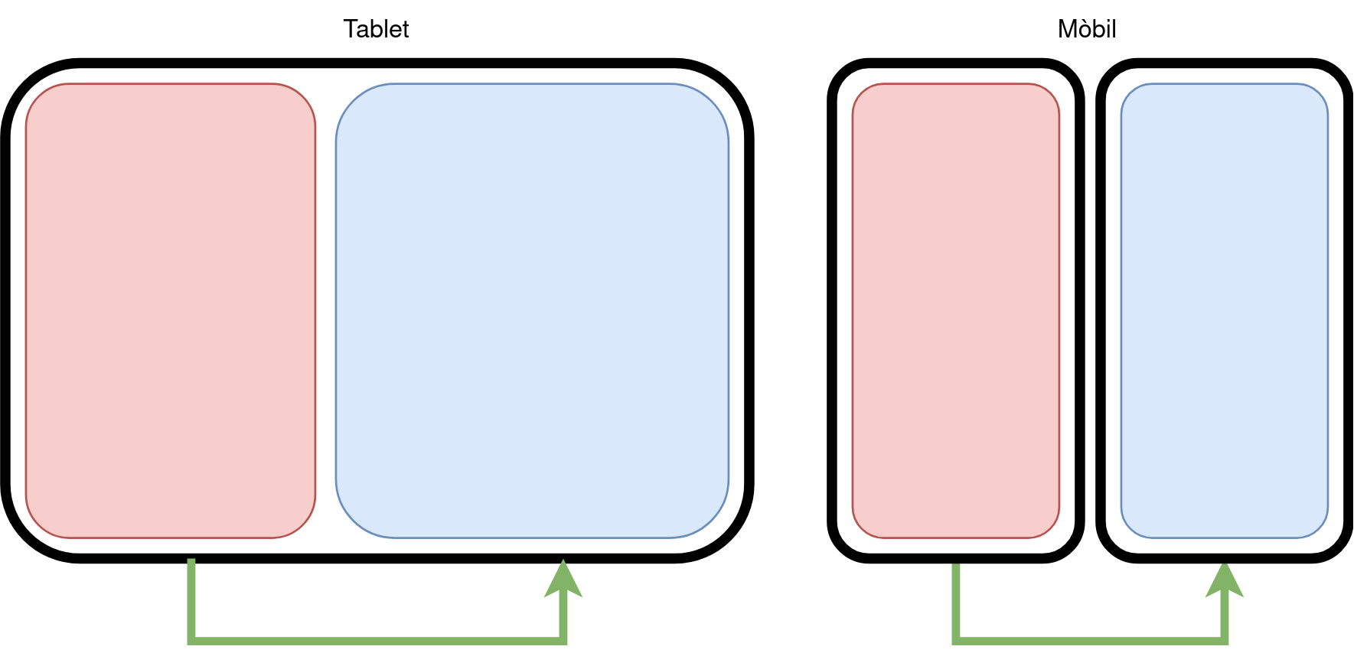

## 1.1) Cicle de vida dels fragments

Activitat contenidora -> Fragments: El **cicle** de vida dels **fragments** està **relacionat** amb el de **l’activitat** contenidora.

Els fragments contenen els **mètodes comuns** a les Activity (onCreate, onStart, onResume, onPause, onStop, …).

Els fragments contenen **mètodes propis**:

* **onAttach**: Quan el fragment **s'associa** amb l’activitat.
* **onActivityCreated**: Quan es **crea l’activitat** (Activity.onCreate()).
* **onDestroyView**: Quan el **fragment es crea** per primera vegada o canvia, crea un View nou.
* **onDetach**: Quan el fragment **deixa d’estar associat** amb l’activitat.

# 2) Servicis

[Service](https://developer.android.com/reference/android/app/Service) es un component que permet executar operacions de llarga duració en **segon pla**, aquests **no tenen View**.

## 2.1) Cicle de vida dels servicis

**Started** service: El servici s’**executa** de manera **explícita**, quan un component crida a startService(). Es pot **detindre** a ell mateix amb stopSelf() o desde altre component amb stopService().

**Bind** service: El servici s’**executa** de manera **implícita**, quan un component crida a bindService(). Es pot **detindre** amb unbindService().

A diferència dels started services, aquests s’executen de forma **independent** a l’activitat i **diverses** activitats es poden enllaçar a aquests (bind). Quan no tenen **ninguna** activitat enllaçada, es **destrueixen**.